Беседа с детьми старшего дошкольного возраста
«Международный день рек»
Артемова С.А. – воспитатель
Цель: познакомить детей с праздником – Международным днем рек, объяснить с какой целью отмечается этот праздник.
Задачи:
- Закрепить знания детей о реках.
- Познакомить с рекой родного города.
- Расширять знания детей о роли воды в жизни человека.
- Развивать мышление, речь, любознательность.
- Воспитывать бережное отношение к водным ресурсам.

Ребята, отгадайте мою загадку:
Бежит без ног, не зная горя,
И добирается до моря. (Река)
Угадали. 14 марта отмечается Международный день рек.
Реки, моря и океаны – это величайшее богатство, каждая капля воды драгоценна, так как жизнь человека и всего живого на Земле не возможна без воды.
Откуда по вашему мнению берутся реки? Ответы детей. На карте места коричневого цвета с белыми пятнышками, Это - горы со снежными и ледяными вершинами. А снег и лед, как известно, могут таять и становиться водой. Поэтому многие реки начинаются с небольших ручейков на вершинах гор. Чистые, холодные и прозрачные ручейки быстро текут вниз, к подножию горы, то петляя среди камней и высоких горных трав, то споткнувшись об огромные камни, стремительно падают вниз шумными водопадами. Ручейки встречаются, сливаются друг с другом и становятся все полноводнее и полноводнее. Так рождается река. Горные реки текут быстро. Они громко и недовольно шумят, перекатывая огромные камни валуны и мелкие камешки. В горных реках живут рыбы, насекомые, их воду пьют горные козлы, бараны и птицы. А вот равнинные руки - спокойные, про них говорят, что они плавно несут свои воды. Равнинные реки берут начало из родников и озер. Реки впадают в моря и озера.
Ребята, скажите, как называется река, которая протекает в нашем городе? (ответы детей).
Начало реки называется исток. Давайте вместе повторим – исток. Углубление, по которому течёт река, называется русло. Повторяйте за мной – русло. Маленькие реки, которые вливаются в одну крупную реку, называются притоки. Запомнили, повторите, пожалуйста – притоки. Река Кунара впадает в реку Пышму. Это место называется устье.
Какое значение вода имеет для человека? Ответы детей Кому еще нужна вода? Ответы детей (Растениям, животным)
Вода необходима для поддержания жизни. Только там, где есть вода, есть жизнь. Но в последнее время растет число загрязненных рек и водоемов.
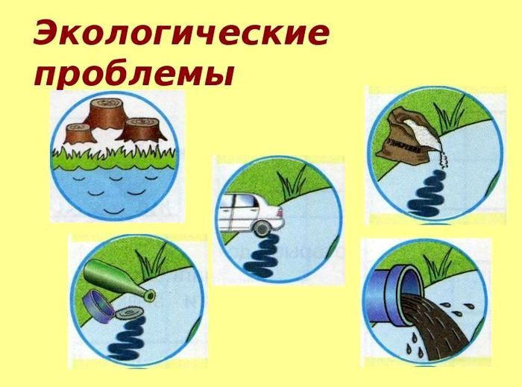
На картинке нарисованы экологические проблемы. Давайте внимательно посмотрим и подумаем кто и как загрязняет реки. Ответы детей
Правильно, Несознательные люди сливают отходы с заводов в реки, тем самым загрязняя их. Да и обычные люди, отдыхая около воды, бросают в нее мусор.
Чтобы люди не забывали, что природу и реки, и водоемы загрязнять нельзя, можно установить предупреждающие знаки (показ и рассматривание знаков).
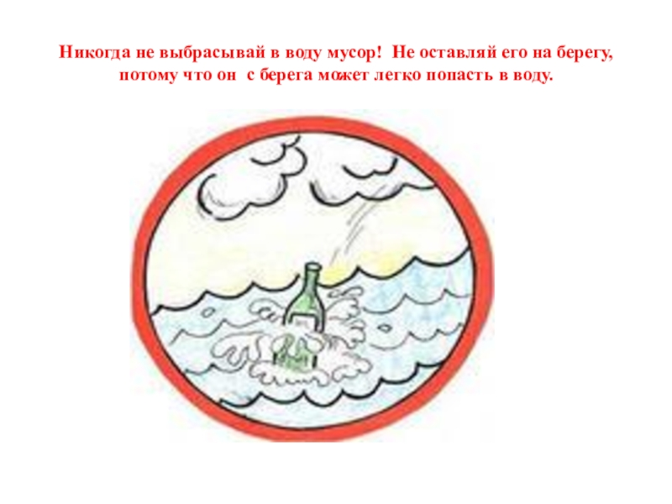
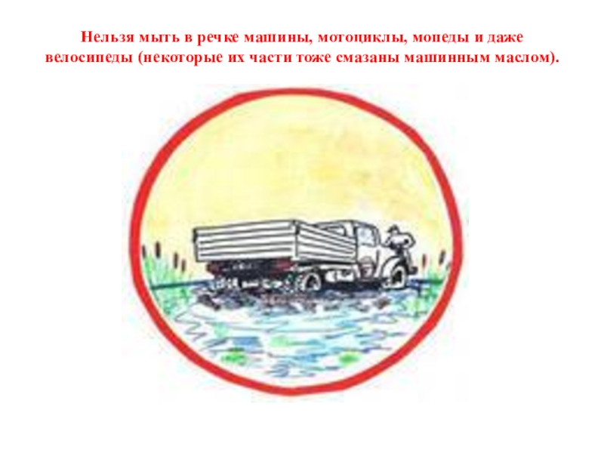
А еще было решено создать праздник в защиту рек и водоемов, который отмечается сегодня во многих странах. И мы с вами давайте помнить о защите рек не только в этот день, но и всегда.
Ребята, как называется начало реки?
Как называется место, где река впадает в более крупную реку или море?
Как называется река, которая протекает в нашем городе?
Кому нужна вода? Для чего?
Что должны делать люди, чтобы сохранить чистоту рек?

